**Cwestiwn 1: Beth yn eich barn chi yw’r mater pwysicaf sy’n wynebu Cymru yn y dyfodol?**

**Rhowch deitl i’ch mater:** Colled byd natur

Dangosodd adroddiad Sefyllfa Byd Natur 2016: Cymru bod Cymru ymysg y gwledydd a’r golled byd natur fwyaf yn y byd. Dangoswyd hefyd ni all ein hamgylchedd weithredu'n effeithiol i ddarparu ar gyfer pobl a natur yn ei gyflwr presennol. Heb systemau naturiol iach sy'n cefnogi pobl a bywyd gwyllt, ni allwn sicrhau bwyd, deunyddiau, dŵr ffres neu aer glân. Ni allwn atal llifogydd neu newid yn yr hinsawdd; ac ni allwn fwynhau'r awyr agored trwy ddigwyddiadau hamdden neu dwristiaeth; gyda phob un ohonynt o fudd i'n hiechyd a lles corfforol a meddyliol.

Wrth i ni wylio ein bywyd gwyllt yn diflannu o'r gwrychoedd, afonydd a'n gerddi cefn, rydym yn gwylio ein system cefnogi bywyd yn methu. Ond tydi natur nid yn unig yn cynnig hanfodion bywyd i ni, mae'n cyfoethogi ein bywydau. Mae ein profiadau yn yr awyr agored a gyda bywyd gwyllt yn eiliadau annwyl sy'n siapio ein datblygiad fel pobl, ac yn ein helpu i fod yn fwy iach ac yn hapus. Rydym yn dod o natur, rydym angen natur, ac mae natur angen ni.

Gwnewch yn siŵr eich bod yn cynnwys colled natur fel blaenoriaeth ar gyfer eich tîm, gan y bydd ei drwsio fo yn gwarantu dyfodol mwy disglair i bobl Cymru.

***Mae'r cwestiynau canlynol yn gofyn i chi osod marc i nodi eich atebion am bwysigrwydd gwahanol bethau yn eich barn chi. Rydym wedi nodi ein safbwyntiau o dan bob llun.***

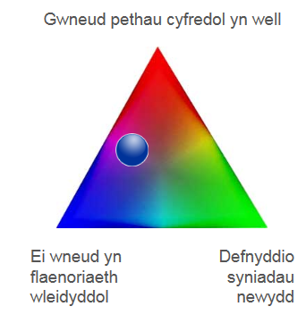**Cwestiwn 2. Beth sydd angen ei newid er mwyn mynd i'r afael â’r materion rydych wedi’u codi?**

Mae Gwneud pethau cyfredol yn well ac yn Ei wneud yn flaenoriaeth wleidyddol yn allweddol.

Mae yna offer cadwraeth bwysig nad ydym wedi'u defnyddio i’w gallu llawn eto. Mae'r rhain yn cynnwys creu, diogelu a rheoli safleoedd bywyd gwyllt. Mae hyn yn aml wedi bod o ganlyniad i’r diffyg adnoddau, yn rhannol oherwydd nad yw natur wedi cael ei ystyried yn flaenoriaeth wleidyddol.

**Cwestiwn 3. Beth ddylai Comisiynydd Cenedlaethau’r Dyfodol ei wneud i fynd i’r adael â’r hyn rydych chi wedi’i ddweud?**

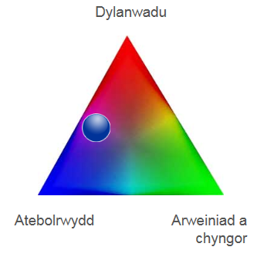Atebolrwydd ac Dylanwadu.

Dylai rôl Comisiynydd Cenedlaethau’r Dyfodol helpu atgoffa cyrff cyhoeddus o’r cyfrifoldebau sydd ganddynt dros yr amgylchedd naturiol, a rhoi cymorth iddynt wneud hynny.

Mae arweiniad a chyngor hefyd yn bwysig wrth gwrs, ond efallai bod sefydliadau eraill fel Cyfoeth Naturiol Cymru mewn safle gwell i gynnig hyn.

**Cwestiwn 4. Pa sefydliadau all gael yr effaith fwyaf?**

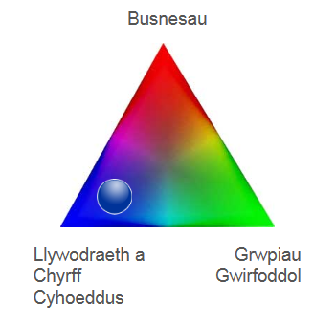Llywodraeth a Chyrff Cyhoeddus

Mae gan bob un ohonom ran i’w chwarae, ond mae'r Llywodraeth a Chyrff Cyhoeddus yn allweddol oherwydd y dylanwad sydd ganddynt – a'r dylanwad y gallant ei gael – dros y sector preifat a’r sector gwirfoddol (e.e. drwy reoleiddio, cymell ac ariannu).

**Cwestiwn 5. Pa fath o bobl all gael yr effaith fwyaf?**

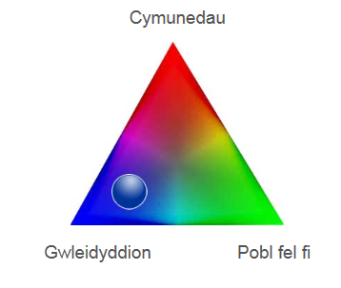Gwleidyddion

Mae gan bob un ohonom rôl i'w chwarae a gall pawb ohonom wneud gwahaniaeth, p’un ai a ydym ni'n unigolion yn rheoli ein gerddi ein hunain neu mewn grwpiau cymunedol. Ond mae angen i'n gwleidyddion – yn enwedig y Llywodraeth - ddangos arweinyddiaeth ac ymrwymiad i weddnewid dirywiad mewn bioamrywiaeth. Oherwydd hynny, rydym o’r farn mai Gwleidyddion yw’r grŵp pwysicaf.

**Allwch chi awgrymu unrhyw sefydliadau penodol neu bobl eraill a ddylai fod yn rhan o sicrhau’r newid hwn?**

Llywodraeth Cymru a chyrff cyhoeddus fel Cyfoeth Naturiol Cymru ac Awdurdodau Lleol sydd gan y prif rolau o ran datblygu polisïau, rhoi cyngor, rheoli tir a rheoleiddio gweithgareddau er mwyn cefnogi’r gwaith o adfer bioamrywiaeth. Hefyd, mae gan Gyrff fel RSPB Cymru, rheolwyr tir megis ffermwyr, a busnesau eraill rôl bwysig i’w chwarae.

**Cwestiwn 6: Yw’r mater rydych wedi’i nodi yn berthnasol i unrhyw un o’r heriau mawr yma? (nodwch bob un perthnasol)**

Pob un ohonyn nhw.

**Cwestiwn 7: Ar gyfer pob her, rhowch farc lle rydych chi’n gweld bod hynny orau**

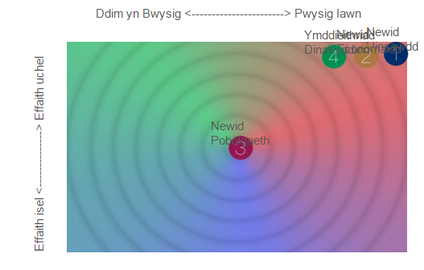

**Cwestiwn 8. Oes unrhyw beth sy’n bwysig i chi ond sydd ddim yn cael ei gynnwys yn yr heriau?**

Mae colled natur yn arwydd clir bod ein hamgylchedd ni ddim mewn cyflwr iach ac yn sialens allweddol a ddylai cael ei flaenoriaethu. Mae hyn eisoes yn effeithio ar ein bywydau ac parhau i waethygu bu’r sefyllfa, oni bai i ni gymryd camau i’w wella. Mae gan Gomisiynydd Cenedlaethau’r Dyfodol rôl i’w chwarae er mwyn sicrhau bod gwrthdroi dirywiadau mewn bioamrywiaeth ac adeiladu ecosystemau cadarn yn ganolog i syniadau cyrff cyhoeddus wrth iddynt gyflawni gofynion Deddf Llesiant Cenedlaethau'r Dyfodol.

**Cwestiwn 9. Hoffech chi ddweud unrhyw beth arall am y pedair her?**

Nodwch unrhyw sylwadau am yr heriau yma, neu ateb ‘Dim diolch’.

**Cwestiwn 10. Pwy ddylai roi sylw i’r hyn rydych chi wedi’i ddweud? (ticiwch bob un sy’n berthnasol)**

Pob un o’r uchod.

**Cwestiwn 11. Beth yw naws yr hyn rydych wedi’i ddweud?**

Cadarnhaol

Mae’r cwestiynau sy’n weddill yn rhai personol amdanoch chi, a'ch dewis chi fydd pa un ai a ydych chi’n eu hateb ai peidio. **Diolch i chi** am gymryd rhan a rhoi gwybod i’r Comisiynydd pa mor bwysig yw natur i chi.